
Об утверждении формы сведений об оказанных услугах третьим лицам, представляемых организациями, оказывающими услуги водоснабжения, водоотведения, канализации, газоснабжения, электроснабжения, теплоснабжения, сбора отходов (мусороудаления), обслуживания лифтов и (или) услуги в сфере перевозок и Правил их представления в орган государственных доходов
Приказ Министра финансов Республики Казахстан от 30 сентября 2025 года № 554. Зарегистрирован в Министерстве юстиции Республики Казахстан 1 октября 2025 года № 37019
Примечание ИЗПИ!
Вводится в действие с 01.01.2026.
В соответствии с пунктом 6 статьи 56 Налогового кодекса Республики Казахстан и подпунктом 2) пункта 3 статьи 16 Закона Республики Казахстан "О государственной статистике" ПРИКАЗЫВАЮ:
1. Утвердить:
1) форму сведений об оказанных услугах третьим лицам, представляемых организациями, оказывающими услуги водоснабжения, водоотведения, канализации, газоснабжения, электроснабжения, теплоснабжения, сбора отходов (мусороудаления), обслуживания лифтов и (или) услуги в сфере перевозок, согласно приложению 1 к настоящему приказу;
2) Правила представления организациями, оказывающими услуги водоснабжения, водоотведения, канализации, газоснабжения, электроснабжения, теплоснабжения, сбора отходов (мусороудаления), обслуживания лифтов и (или) в сфере перевозок, сведений о предоставленных услугах третьим лицам в орган государственных доходов, согласно приложению 2 к настоящему приказу.
2. Признать утратившим силу приказ Первого заместителя Премьер-Министра Республики Казахстан – Министра финансов Республики Казахстан от 27 мая 2019 года № 493 "Об утверждении Правил представления организациями, оказывающими услуги водоснабжения, водоотведения, канализации, газоснабжения, электроснабжения, теплоснабжения, сбора отходов (мусороудаления), обслуживания лифтов и (или) услуги в сфере перевозок, сведений о предоставленных услугах третьим лицам" (зарегистрирован в Реестре государственной регистрации нормативных правовых актов под № 18741).
3. Комитету государственных доходов Министерства финансов Республики Казахстан в установленном законодательством Республики Казахстан порядке обеспечить:
1) государственную регистрацию настоящего приказа в Министерстве юстиции Республики Казахстан;
2) размещение настоящего приказа на интернет-ресурсе Министерства финансов Республики Казахстан после его официального опубликования;
3) в течение десяти рабочих дней после государственной регистрации настоящего приказа в Министерстве юстиции Республики Казахстан представление в Департамент юридической службы Министерства финансов Республики Казахстан сведений об исполнении мероприятий, предусмотренных подпунктами 1) и 2) настоящего пункта.
4. Настоящий приказ вводится в действие с 1 января 2026 года и подлежит официальному опубликованию.
Министр финансов  Республики Казахстан | М. Такиев
"СОГЛАСОВАН"
Бюро национальной статистики
Агентства по стратегическому
планированию и реформам
Республики Казахстан
Приложение 1 к приказу
Министр финансов
Республики Казахстан
от 30 сентября 2025 года № 554
Форма,
предназначена для сбора
административных данных
Представляется: Комитет государственных доходов Министерства финансов Республики Казахстан.
Форма, предназначенная для сбора административных данных на безвозмездной основе размещена на интернет – ресурсе: www.gov.kz.
Наименование административной формы: сведения об оказанных услугах третьим лицам, представляемых организациями, оказывающими услуги водоснабжения, водоотведения, канализации, газоснабжения, электроснабжения, теплоснабжения, сбора отходов (мусороудаления), обслуживания лифтов и (или) услуг в сфере перевозок.
Индекс формы, предназначенной для сбора административных данных на безвозмездной основе: 493-О УСЛУГИ.
Периодичность: ежеквартальная.
Отчетный период: __квартал 20__год.
Круг лиц, представляющих форму, предназначенную для сбора административных данных на безвозмездной основе: организаций, оказывающие услуги водоснабжения, водоотведения, канализации, газоснабжения, электроснабжения, теплоснабжения, сбора отходов (мусороудаления), обслуживания лифтов и (или) услуги в сфере перевозок, сведений о предоставленных услугах третьим лицам.
Срок представления формы, предназначенной для сбора административных данных на безвозмездной основе: ежеквартально не позднее 10 числа месяца, следующего за отчетным кварталом.

ИИН/БИН
(не заполняется в случае представления данных физическими лицами, а также в агрегированном виде)
Метод сбора: в электронном виде.

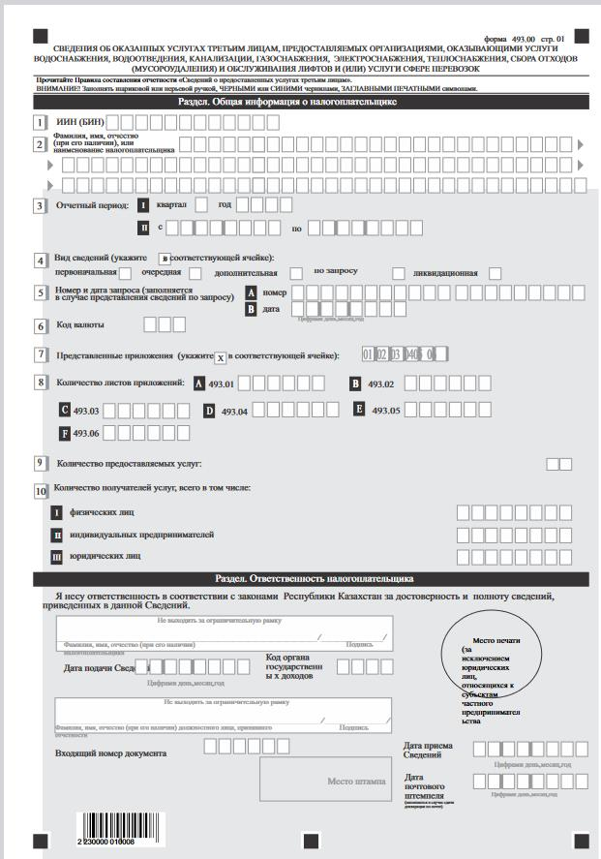

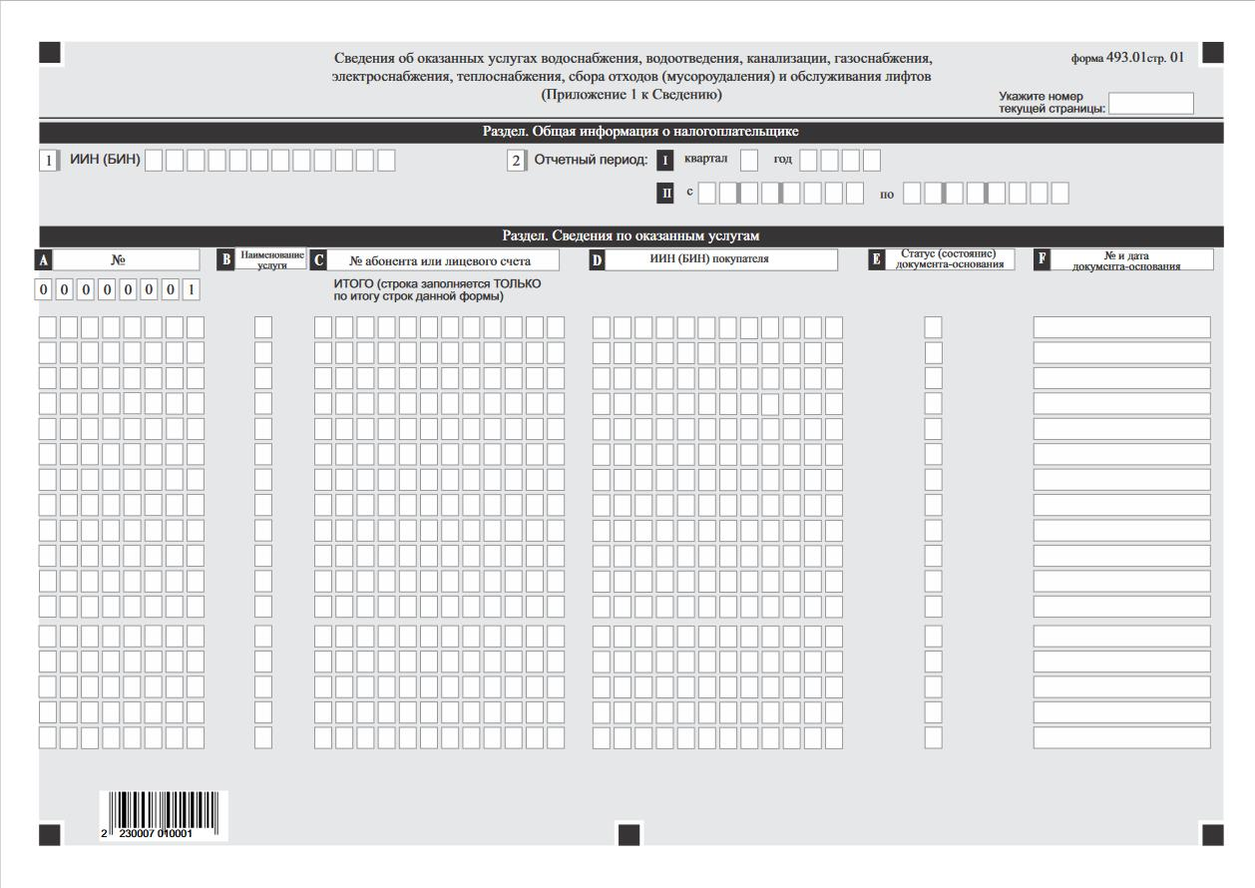

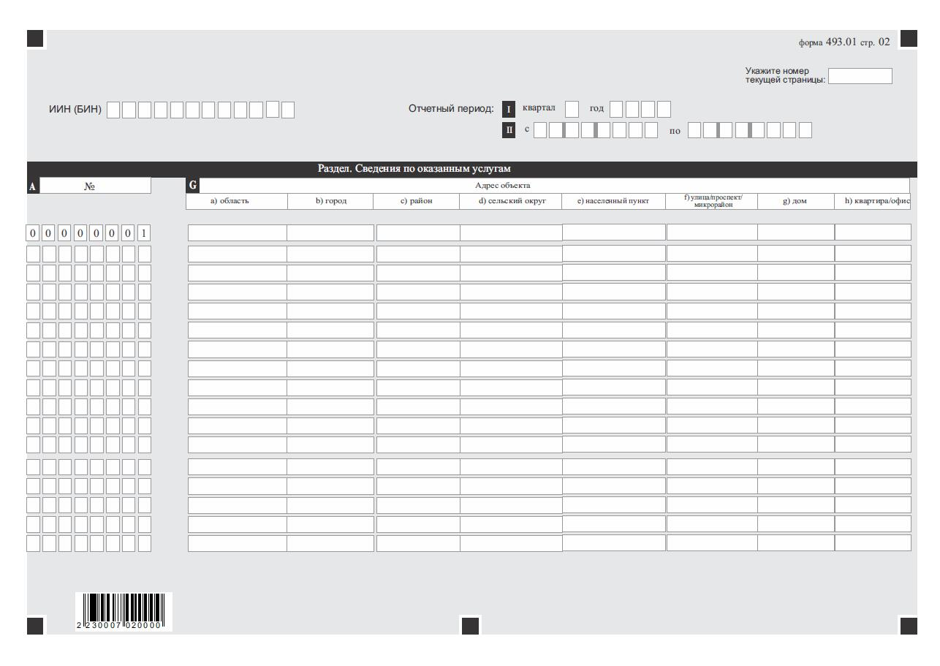

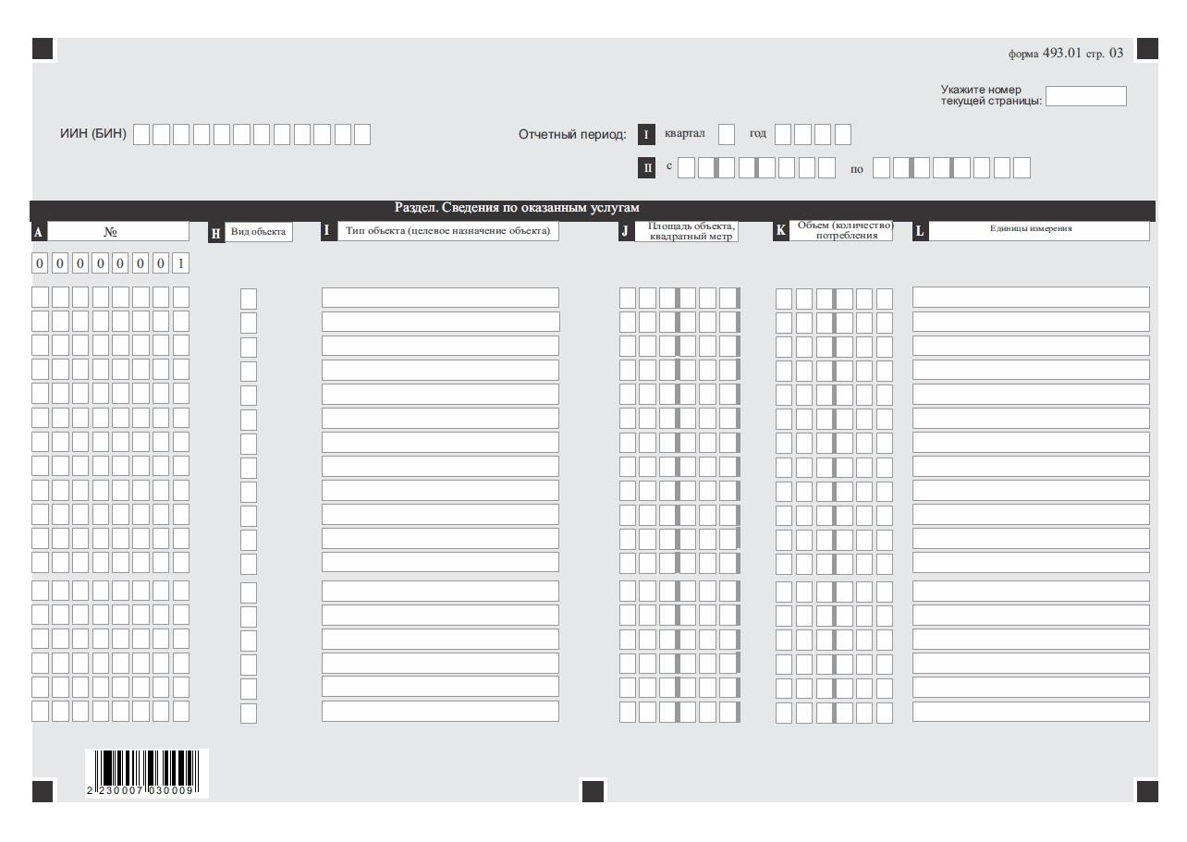

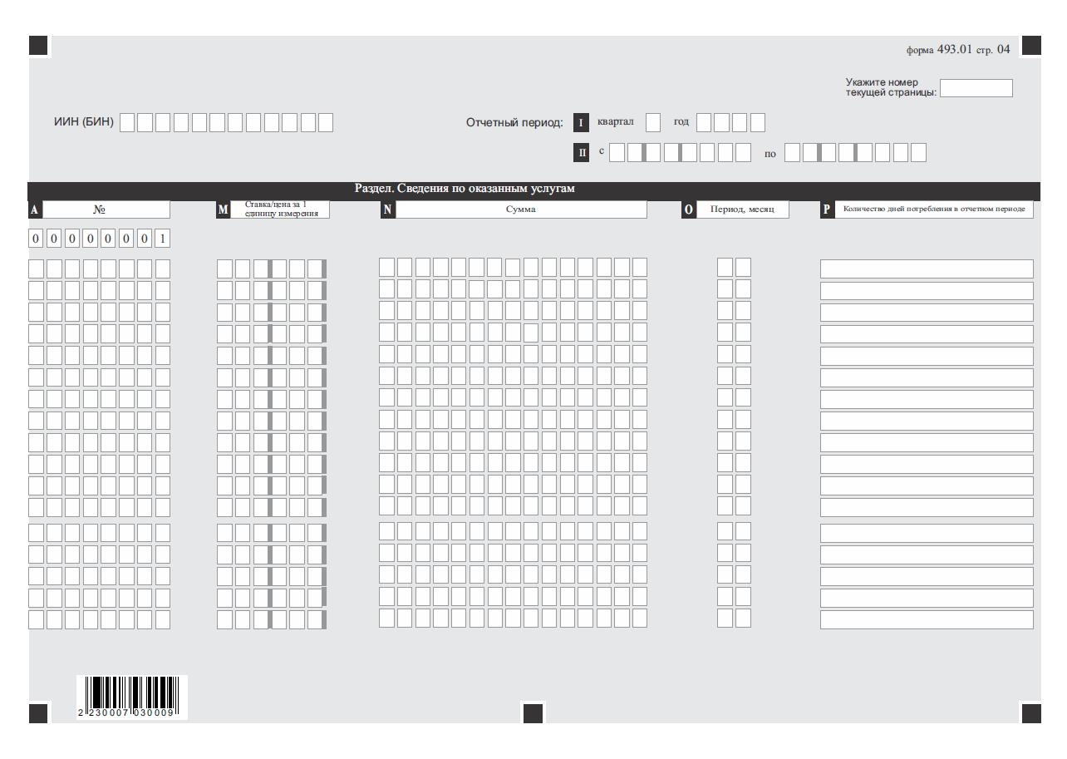

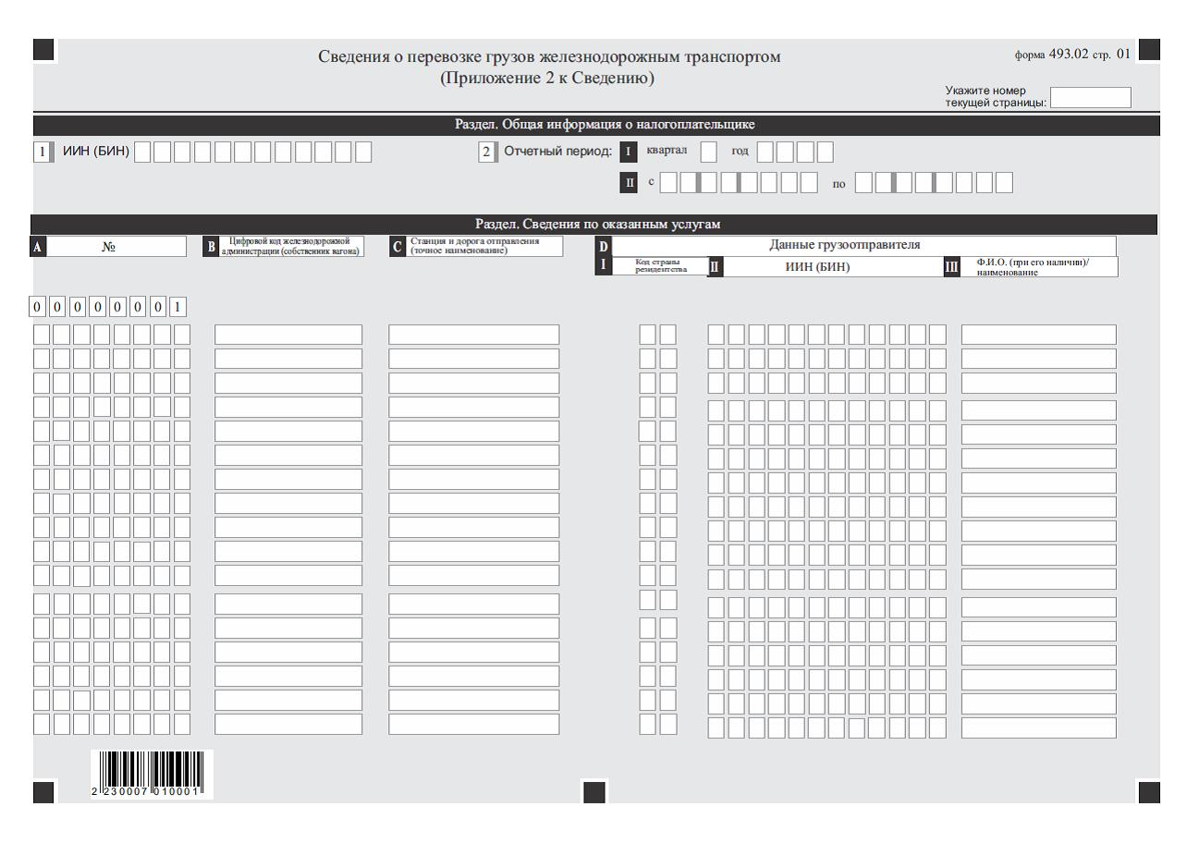

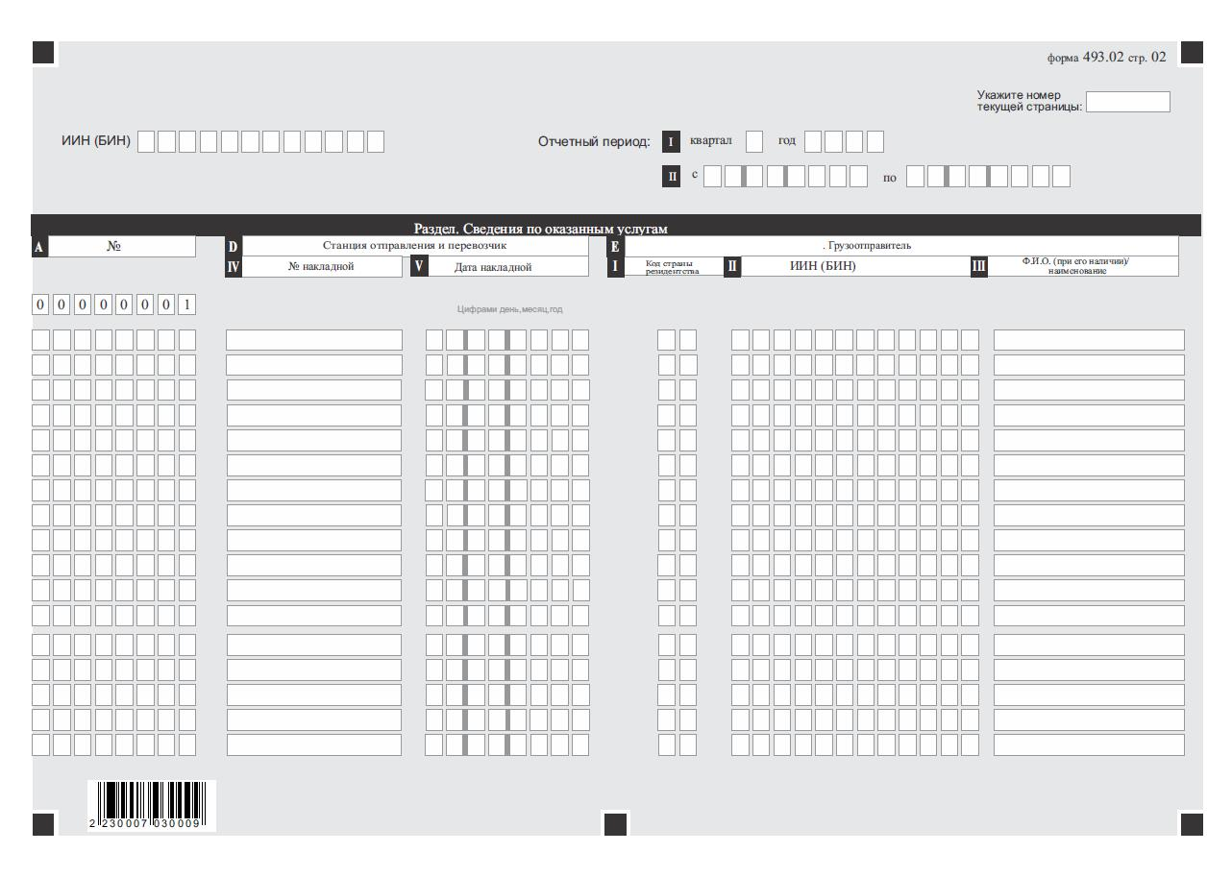

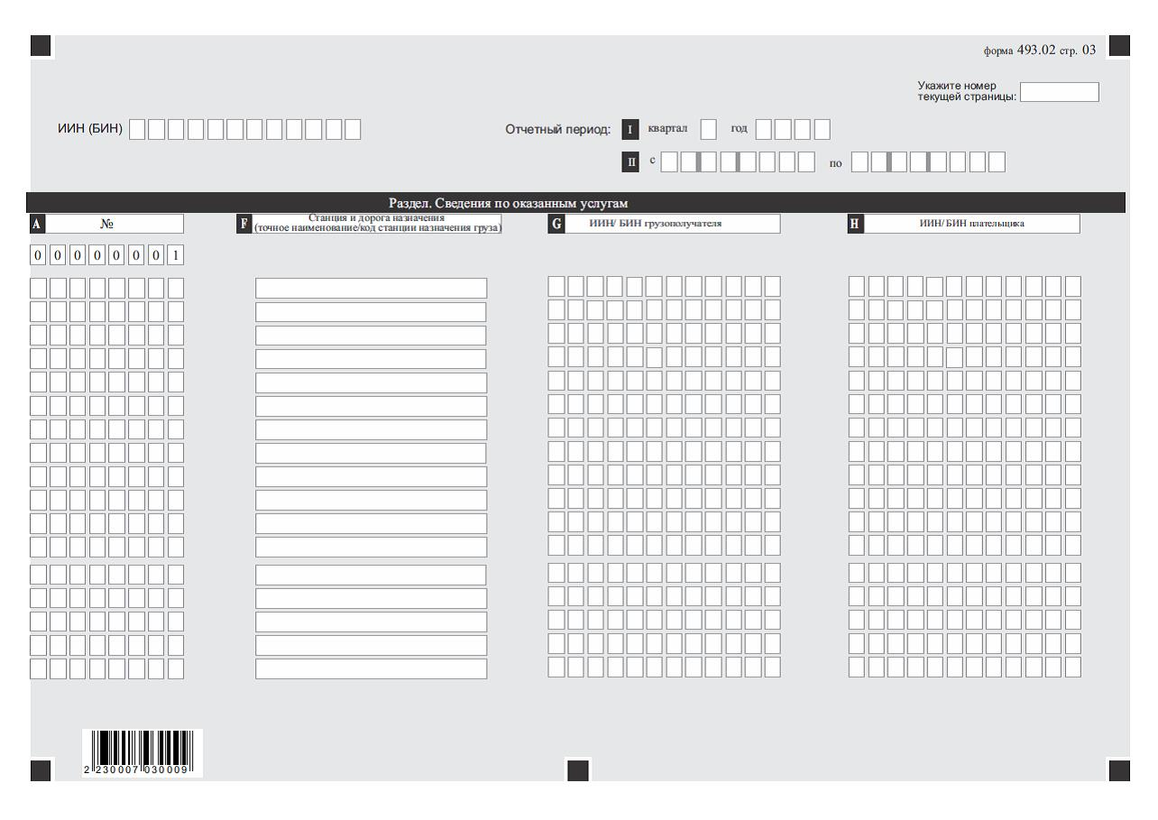

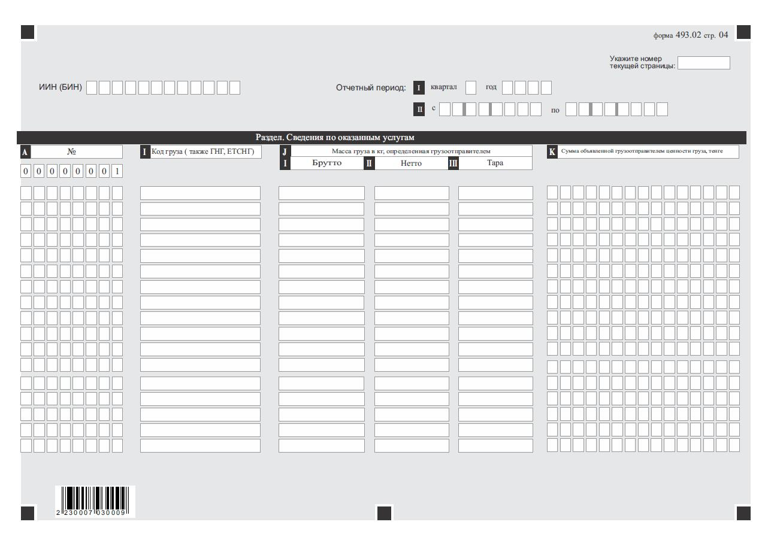

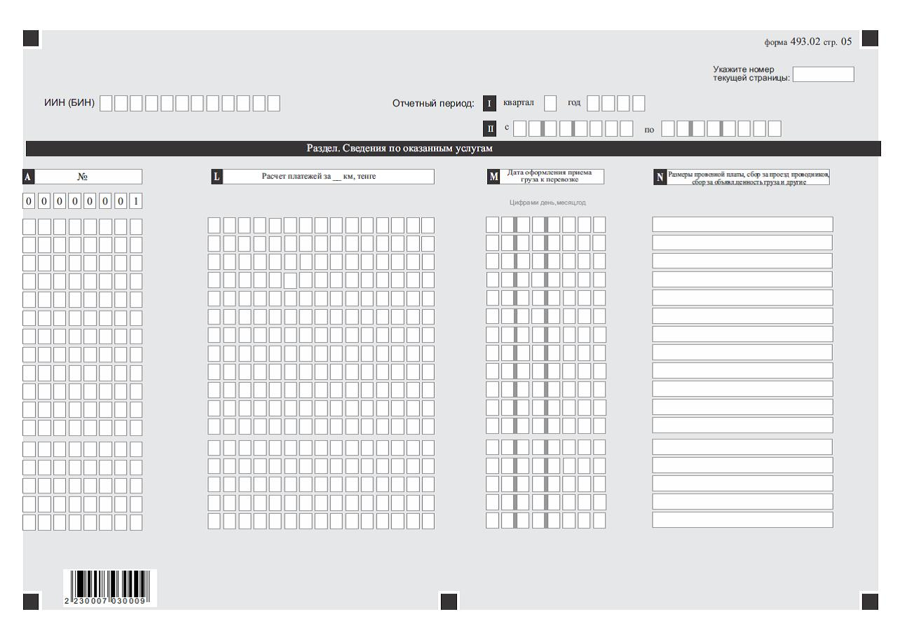

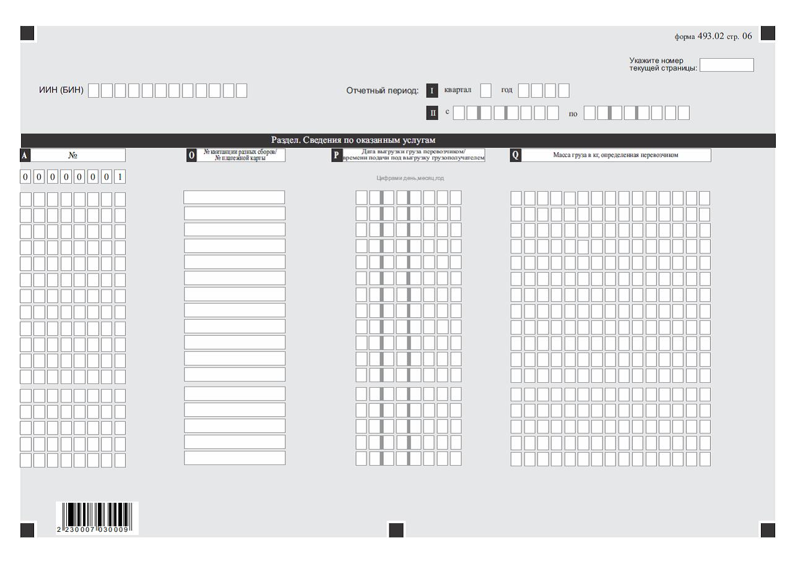

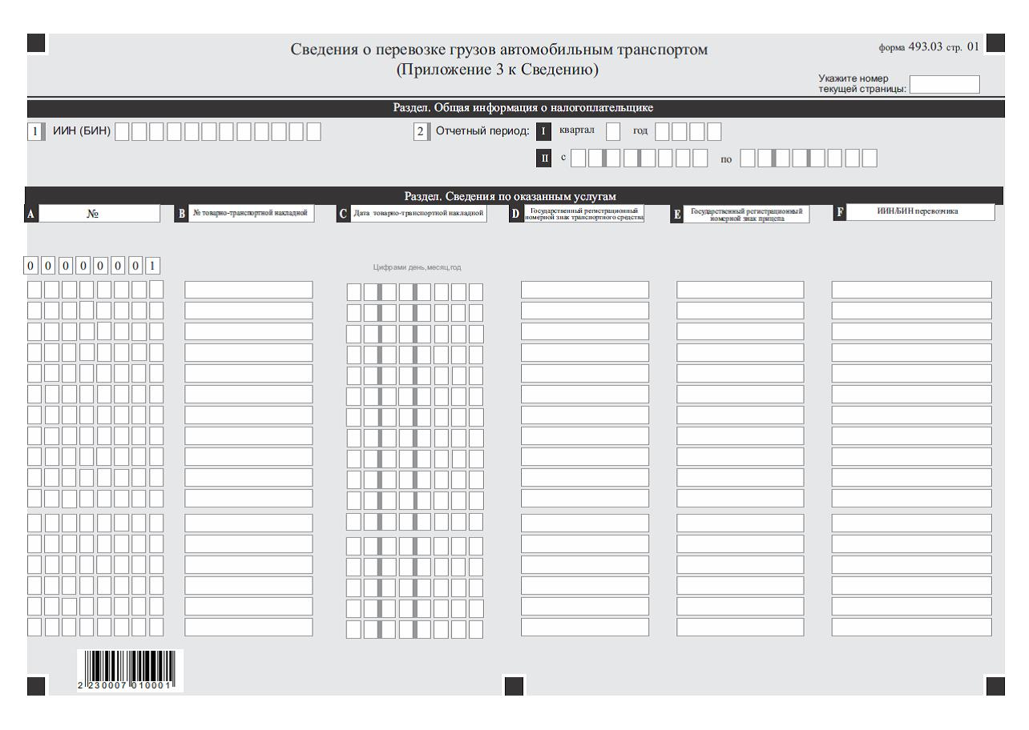

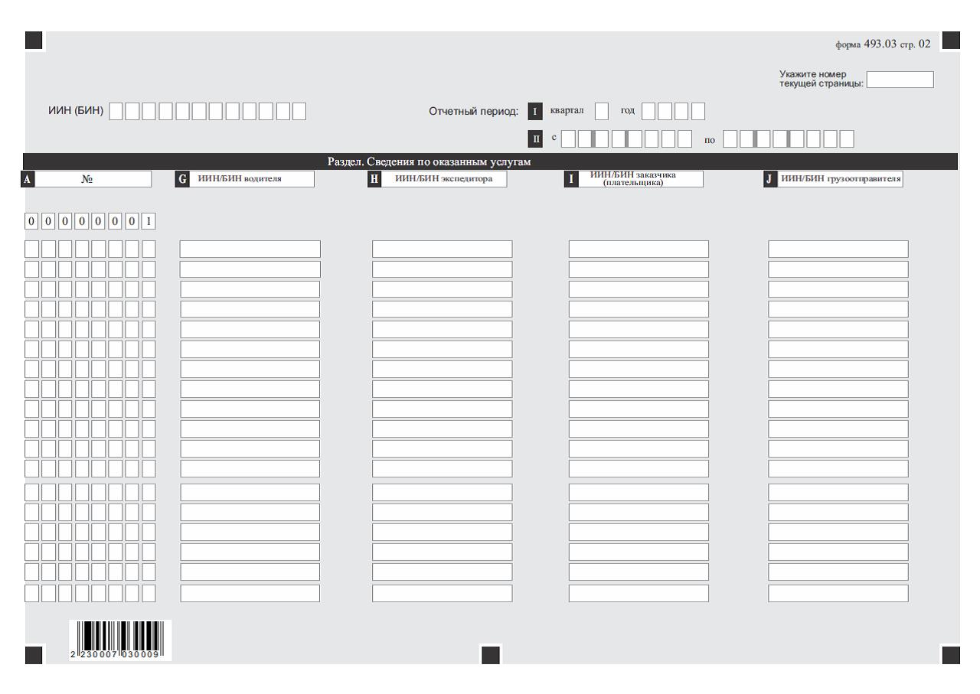

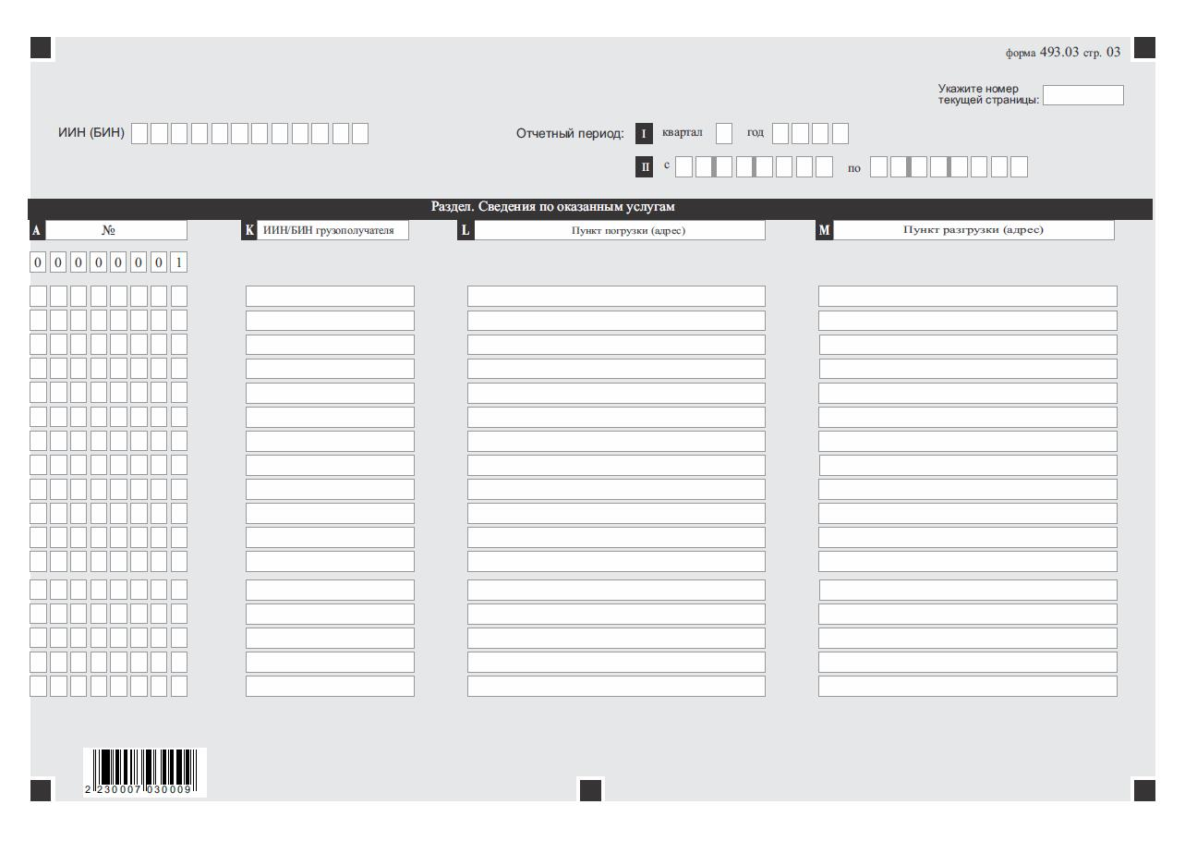

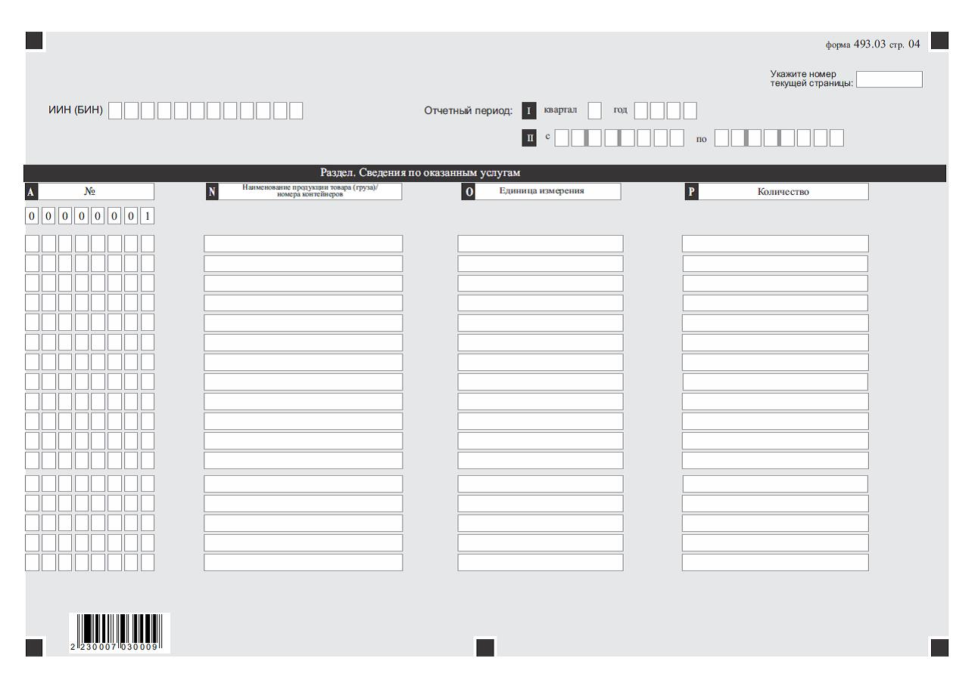

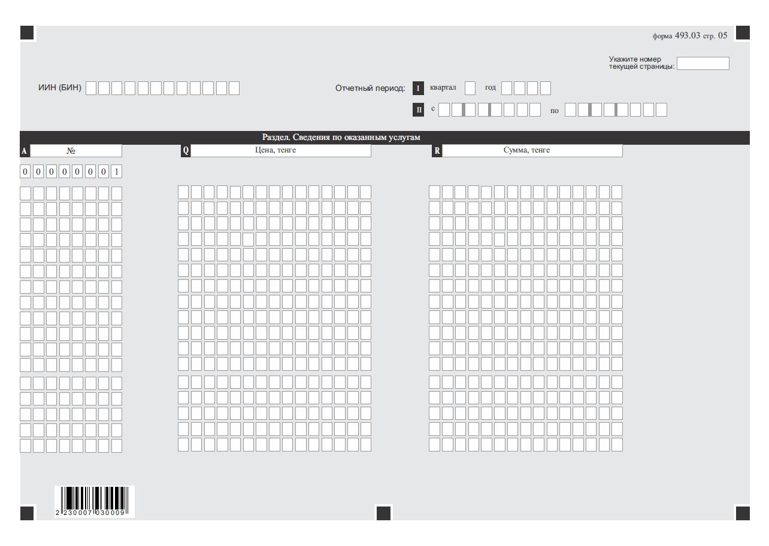

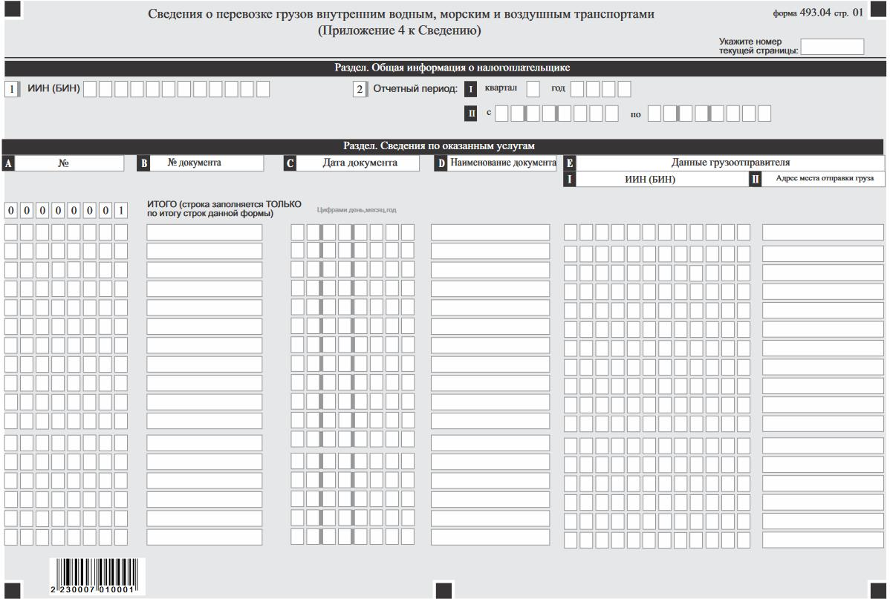

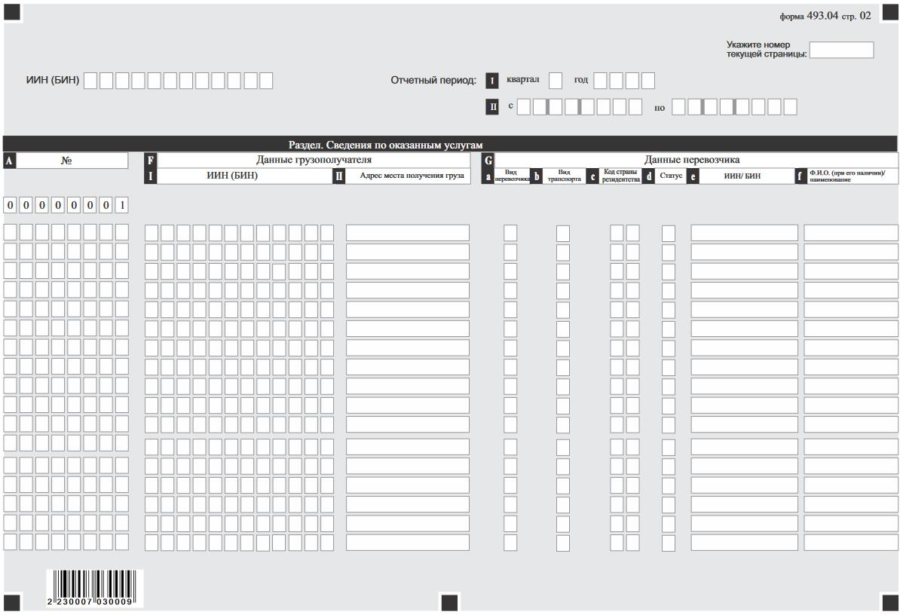

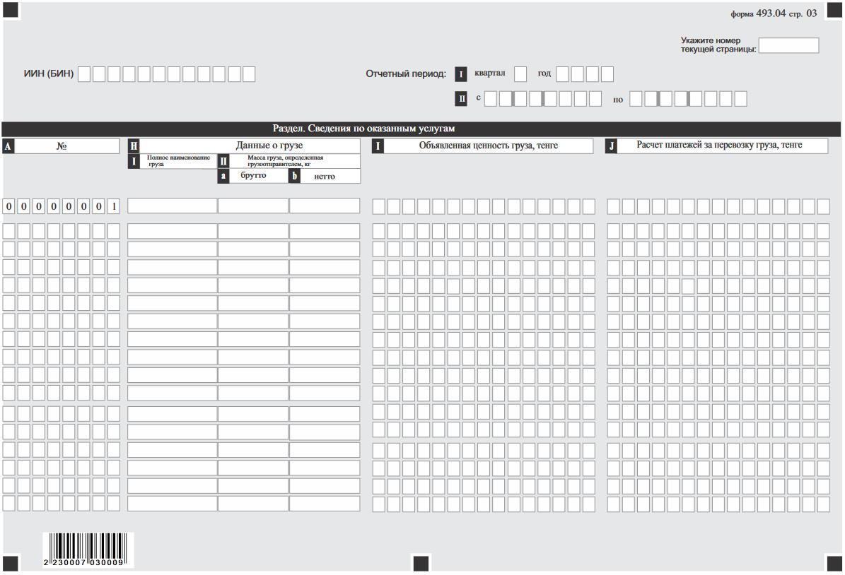

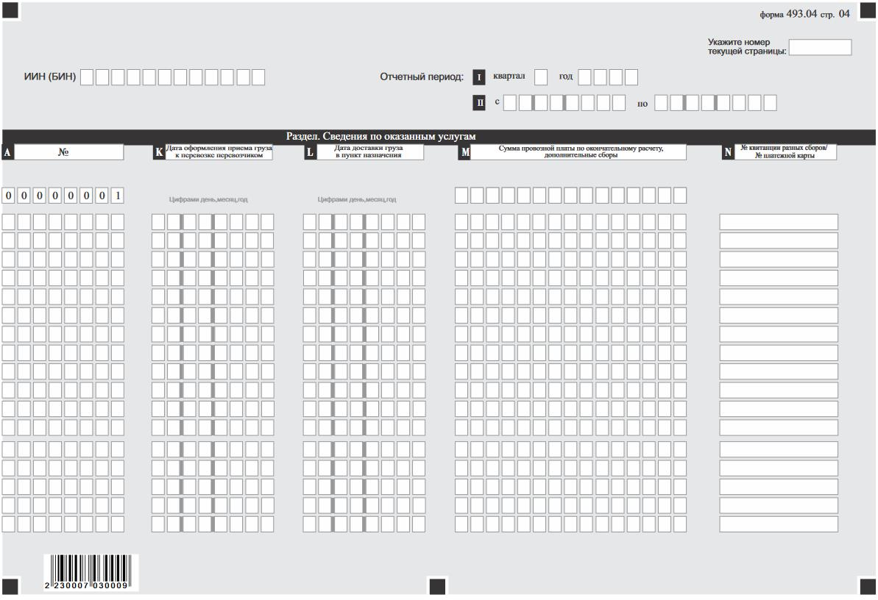

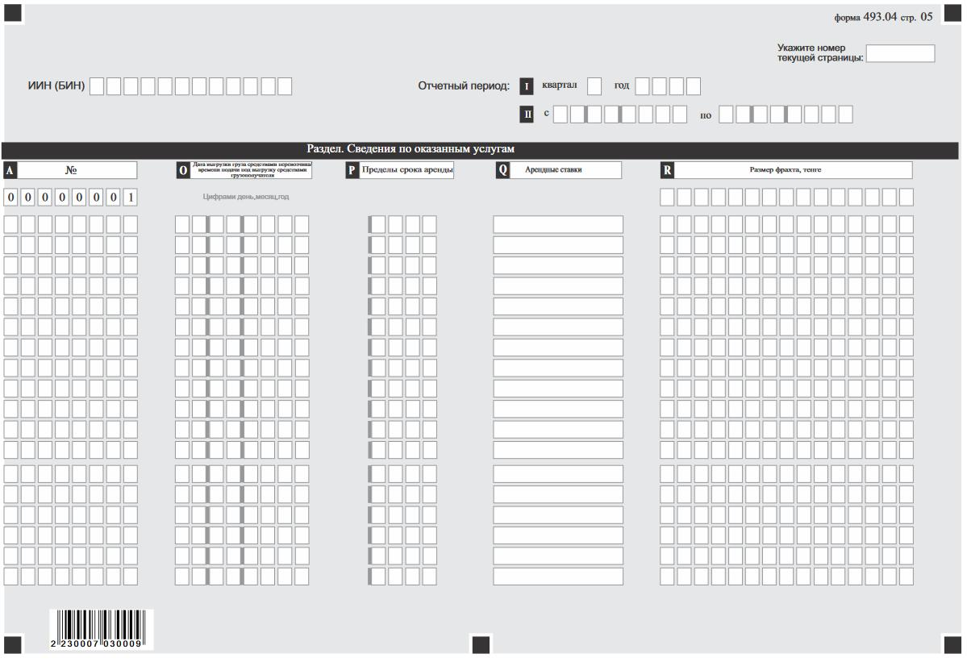

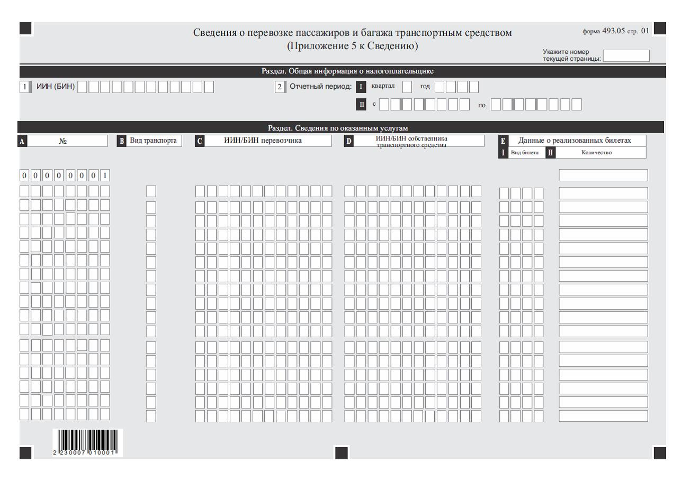

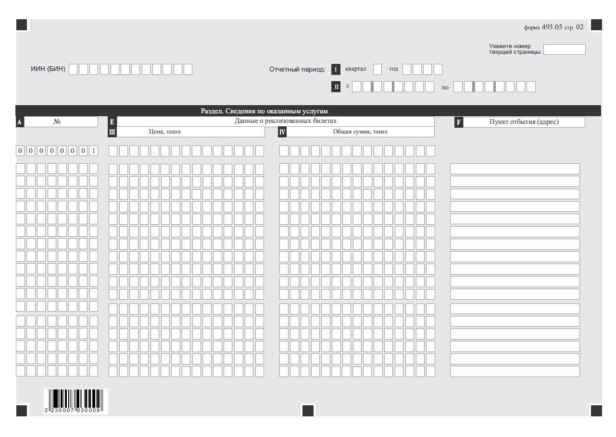

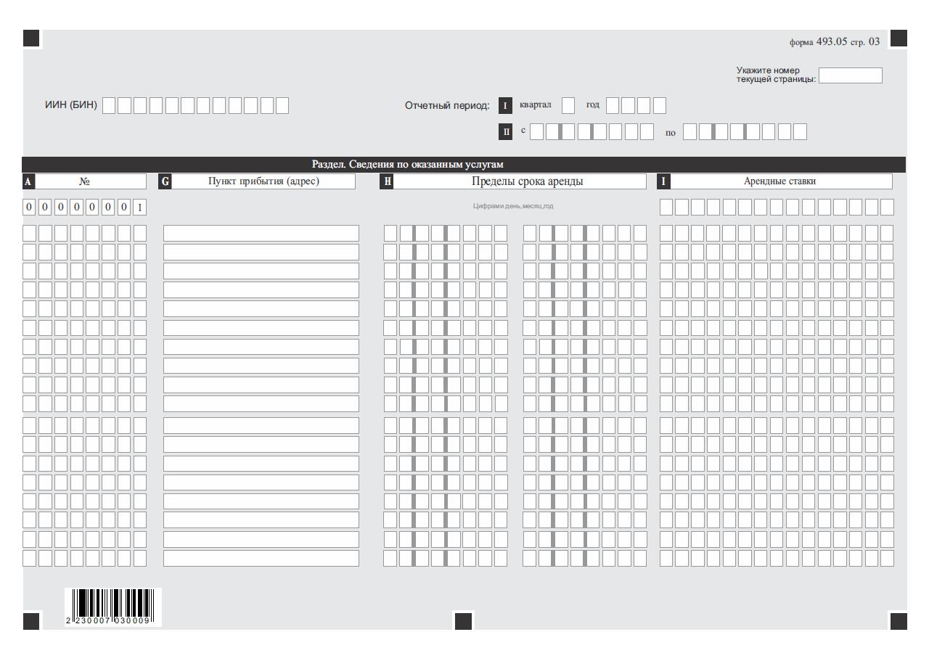

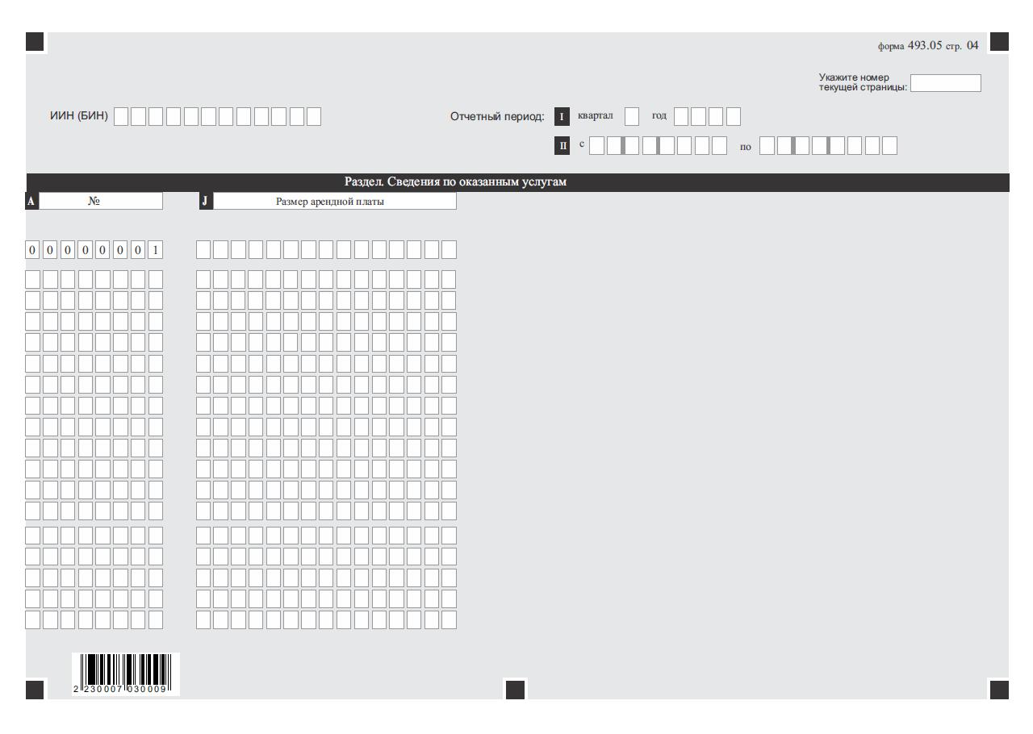

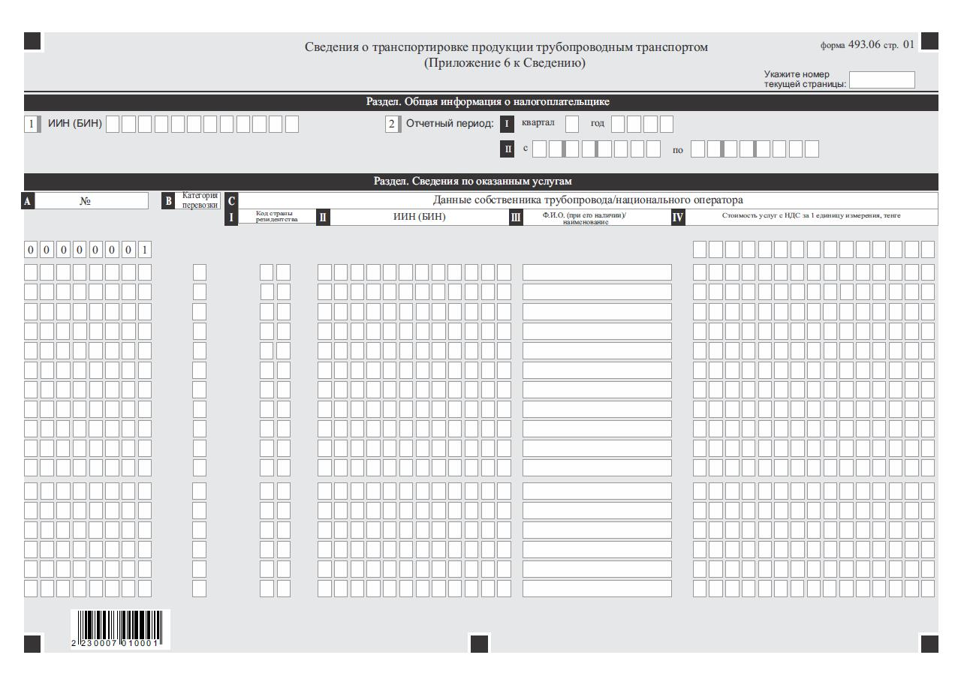

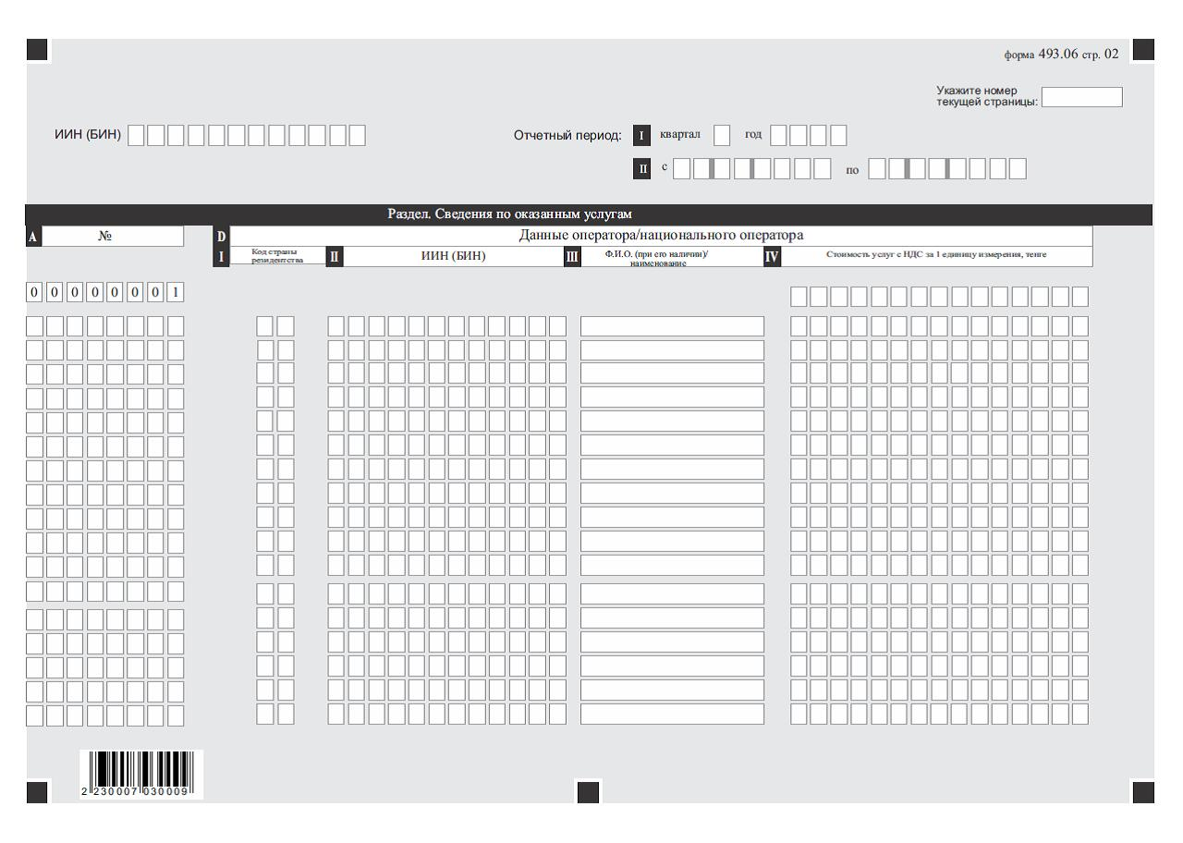

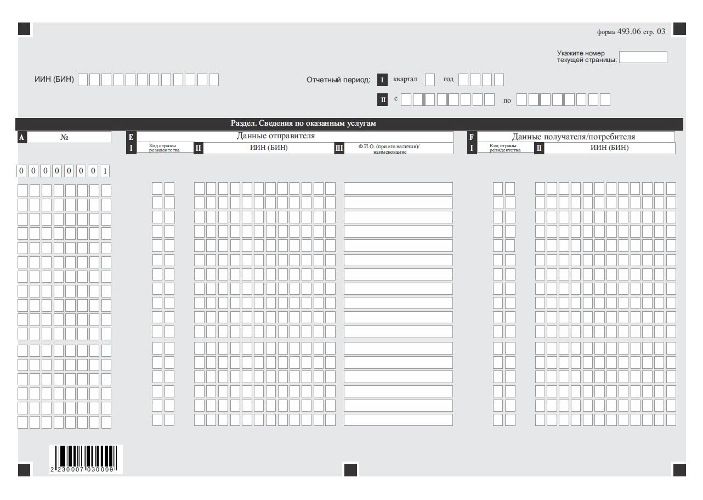

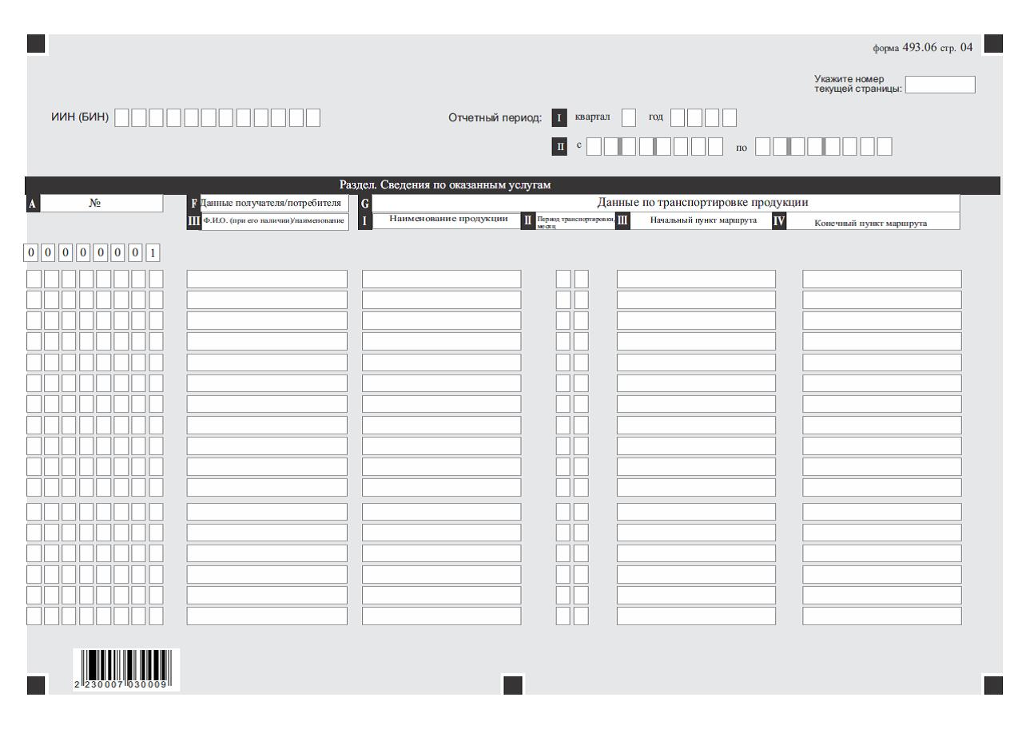

Приложение
к форме "Сведения об оказанных
услугах третьим лицам,
представляемых организациями,
оказывающими услуги
водоснабжения, водоотведения,
канализации, газоснабжения,
электроснабжения,
теплоснабжения, сбора отходов
(мусороудаления),
обслуживания лифтов и (или)
услуг в сфере перевозок"
Пояснение
по заполнению формы, предназначенной для сбора административных данных на безвозмездной основе "Сведения об оказанных услугах третьим лицам, представляемых организациями, оказывающими услуги водоснабжения, водоотведения, канализации, газоснабжения, электроснабжения, теплоснабжения, сбора отходов (мусороудаления), обслуживания лифтов и (или) услуги в сфере перевозок" (493-О УСЛУГИ и ежеквартальная)
1. В разделе "Общая информация о налогоплательщике" основной формы (форма 493.00) указываются следующие данные:
1) ИИН (БИН) – индивидуальный идентификационный номер (бизнес-идентификационный номер) налогоплательщика, оказывающего услуги третьим лицам;
2) фамилия, имя, отчество (если оно указано в документе, удостоверяющем личность) или наименование налогоплательщика – фамилия, имя и отчество (если оно указано в документе, удостоверяющем личность) (далее – Ф.И.О.) налогоплательщика или полное наименование юридического лица в соответствии с учредительными документами.
При исполнении налогового обязательства доверительным управляющим в строке указывается Ф.И.О. или полное наименование юридического лица – доверительного управляющего в соответствии с учредительными документами;
3) отчетный период, за который представляется налоговая отчетность (квартал) – отчетный налоговый период, за который представляются сведения (указывается цифрами):
строка I отмечается, если сведения предоставляются за отчетный период;
строка II отмечается, если предоставляется по запросу органов государственных доходов;
4) вид сведений.
Отмечаются соответствующие ячейки с учетом отнесения сведений к следующим видам налоговой отчетности:
а) первоначальная;
б) очередная;
в) дополнительная;
г) по уведомлению;
д) ликвидационная;
5) номер и дата запроса.
Строки заполняются в случае представления дополнительных сведений по запросу организациям, оказывающим услуги водоснабжения, водоотведения, канализации, газоснабжения, электроснабжения, теплоснабжения, сбора отходов (мусороудаления), обслуживания лифтов и (или) услуги в сфере перевозок, о направлении сведений о предоставленных услугах третьим лицам по форме согласно приложению к настоящим Правилам;
6) код валюты в соответствии с приложением 23 "Классификатор валют", утвержденный Решением Комиссии Таможенного союза от 20 сентября 2010 года № 378 "О классификаторах, используемых для заполнения таможенных деклараций" (далее – решение КТС № 378);
7) представленные приложения.
Отмечаются ячейки представленных приложений к основной форме;
8) количество листов приложений.
Указывается количество листов представленных приложений к основной форме по следующим формам (указывается арабскими цифрами):
в строке А – 493.01;
в строке В – 493.02;
в строке С – 493.03;
в строке D – 493.04;
в строке Е – 493.05;
в строке F – 493.06;
9) указывается количество предоставляемых услуг;
10) в строках I, II и III указывается количество физических лиц, незарегистрированных в качестве индивидуальных предпринимателей, индивидуальных предпринимателей и юридических лиц, осуществляющих торговую деятельность в соответствии с Законом Республики Казахстан "О регулировании торговой деятельности".
2. В разделе "Ответственность налогоплательщика" основной формы (форма 493.00) указываются следующие данные:
1) в поле "Фамилия, имя, отчество (если оно указано в документе, удостоверяющем личность) налогоплательщика (руководителя)" указывается Ф.И.О. налогоплательщика (руководителя) в соответствии с учредительными документами. Если сведения представляются физическим лицом, поле должно содержать Ф.И.О. налогоплательщика, которые заполняются в соответствии с документами, удостоверяющими личность.
При исполнении налогового обязательства доверительным управляющим указываются Ф.И.О. доверительного управляющего в соответствии с договором доверительного управления либо выгодоприобретателя в иных случаях возникновения доверительного управления;
2) дата подачи сведений – текущая дата представления сведений в орган государственных доходов;
3) код органа государственных доходов по месту нахождения и (или) регистрации объекта налогообложения;
4) в поле "Фамилия, имя, отчество (если оно указано в документе, удостоверяющем личность) должностного лица, принявшего декларацию" указываются Ф.И.О работника органа государственных доходов, принявшего сведения;
5) дата приема сведений – дата приема сведений в орган государственных доходов;
6) входящий номер документа – регистрационный номер сведений, присваиваемый органом государственных доходов;
7) дата почтового штемпеля – дата почтового штемпеля, проставленного почтовой или иной организацией связи.
Подпункты 4), 5), 6) и 7) настоящего пункта заполняются работником органа государственных доходов, принявшим сведения на бумажном носителе.
3. В разделе "Общая информация о налогоплательщике" формы 493.01 указываются следующие данные:
1) ИИН/БИН налогоплательщика, оказывающего услуги водоснабжения, водоотведения, канализации, газоснабжения, электроснабжения, теплоснабжения, сбора отходов (мусороудаления) и обслуживания лифтов;
2) отчетный период (квартал) – отчетный налоговый период, за который представляется отчетность:
строка I отмечается, если сведения предоставляются за отчетный период;
строка II отмечается, если предоставляется по запросу органов государственных доходов.
4. В разделе "Сведения по оказанным услугам" формы 493.01 указываются следующие данные:
1) в графе А указывается очередной порядковый номер;
2) в графе указывается наименование услуги:
цифра 1 – водоснабжения;
цифра 2 – водоотведения;
цифра 3 – канализации;
цифра 4 – газоснабжения;
цифра 5 – электроснабжения;
цифра 6 – теплоснабжения;
цифра 7 – сбора отходов (мусороудаления);
цифра 8 – обслуживания лифтов.
3) в графе *С указывается номер абонента и лицевого счета;
4) в графе D указывается ИИН/БИН собственника;
5) в графе *Е указывается наименование документа – основания:
цифра 1 – договора на объект;
цифра 2 – правоустанавливающего документа на объект;
6) в графе *F указывается номер и дата документа, который является основанием для оказания услуги (договора на объект/правоустанавливающего документа на объект);
7) в графе *G указывается адрес объекта в следующей последовательности:
область;
город;
район;
сельский округ;
населенный пункт;
улица/проспект/микрорайон;
дом;
квартира/офис;
8) в графе *Н указывается вид объекта:
цифра 1, если используется в предпринимательской деятельности;
цифра 2, если не используется в предпринимательской деятельности;
9) в графе *I указывается тип объекта (целевое назначение объекта);
10) в графе *J указывается площадь объекта, квадратный метр;
11) в графе *К указывается объем (количество) потребления;
12) в графе *L указывается единица измерения;
13) в графе *М указывается ставка/цена за 1 единицу измерения;
14) в графе N указывается сумма, в тенге.
В графе N строки 0001 указываются итоговые значения суммы за услуги, подлежащей к уплате в соответствии с договором объекта, соответственно;
15) в графе *O указывается период, месяц;
16) в графе * Р указывается количество дней потребления в отчетном
периоде.
5. В разделе "Общая информация о налогоплательщике" формы 493.02 указываются следующие данные:
1) ИИН (БИН) плательщика, оказывающего услуги в сфере перевозок грузов железнодорожным транспортом;
2) отчетный период (квартал) – отчетный налоговый период, за который представляется отчетность:
строка I отмечается, если сведения предоставляются за отчетный период;
строка II отмечается, если предоставляется по запросу органов государственных доходов.
6. В разделе "Сведения по оказанным услугам" формы 493.02 указываются следующие данные:
1) в графе А указывается очередной порядковый номер;
2) в графе B указывается цифровой код железнодорожной администрации (собственник вагона);
3) в графе C указывается станция и дорога отправления (точное наименование);
4) в графе *D указывается станция отправления и перевозчик, в том числе:
в строке I указывается код страны гражданства иностранцев и лиц без гражданства.
Код страны указывается в соответствии с двузначной буквенной кодировкой, установленной в приложении 22 "Классификатор стран мира", утвержденном решением КТС № 378. Например, DE–Федеративная Республика Германия, GB – Соединенное Королевство Великобритании и Северной Ирландии (кроме KZ – Республика Казахстан);
в строке II указывается ИИН/БИН перевозчика;
в строке III указывается Ф.И.О. физического лица/наименование юридического лица в соответствии с учредительными документами;
в строке IV указывается номер накладной;
в строке V указывается дата накладной;
5) в графе *Е указывается грузоотправитель, в том числе:
в строке I указывается код страны гражданства иностранцев и лиц без гражданства.
Код страны указывается в соответствии с двузначной буквенной кодировкой, установленной в приложении 22 "Классификатор стран мира", утвержденном решением КТС № 378. Например, DE–Федеративная Республика Германия, GB – Соединенное Королевство Великобритании и Северной Ирландии (кроме KZ – Республика Казахстан);
в строке II указывается ИИН/ БИН грузоотправителя;
в строке III указывается Ф.И.О /наименование;
6) в графе F указывается станция и дорога назначения (точное наименование/код станции назначения груза);
7) в графе *G указывается ИИН/ БИН грузополучателя;
8) в графе H указывается ИИН/ БИН налогоплательщика;
9) в графе *I указывается код груза (также гармонизированная номенклатура грузов, единая тарифно-статистическая номенклатура грузов);
10) в графе *J указывается масса груза в килограммах, определенная грузоотправителем:
в строке I – брутто;
в строке II – нетто;
в строке III – тара;
11) в графе K указывается сумма объявленной грузоотправителем ценности груза, в тенге;
12) в графе L указывается расчет платежей за километр, в тенге;
13) в графе *M указывается дата оформления приема груза к перевозке;
14) в графе *N указывается размеры провозной платы, сбор за проезд проводников, сбор за объявленный ценность груза и другие;
15) в графе *O указывается номер квитанции разных сборов или номер платежной карты;
16) в графе *P указывается дата выгрузки груза перевозчиком/времени подачи под выгрузку грузополучателем;
17) в графе *Q указывается масса груза в килограммах, определенная
перевозчиком.
6. В разделе "Общая информация о налогоплательщике" формы 493.03 указываются следующие данные:
1) ИИН (БИН) плательщика, оказывающего услуги в сфере перевозок грузов автомобильным транспортом;
2) отчетный период (квартал) – отчетный налоговый период, за который представляется отчетность:
в строке I указывается, если предоставляется самостоятельно;
в строке II указывается, если предоставляется по запросу.
7. В разделе "Сведения по оказанным услугам" формы 493.03 указываются следующие данные:
1) в графе А указывается очередной порядковый номер;
2) в графе *B указывается номер товарно-транспортной накладной;
3) в графе *C указывается дата товарно-транспортной накладной;
4) в графе *D указывается государственный регистрационный номерной знак транспортного средства;
5) в графе *Е указывается государственный регистрационный номерной знак прицепа;
6) в графе F указывается ИИН/БИН перевозчика;
7) в графе *G указывается ИИН/БИН водителя;
8) в графе *H указывается ИИН/БИН экспедитора;
9) в графе I указывается ИИН/БИН заказчика (плательщика);
10) в графе *J указывается ИИН/БИН грузоотправителя;
11) в графе *K указывается ИИН/БИН грузополучателя;
12) в графе *L указывается пункт погрузки (адрес);
13) в графе *M указывается пункт разгрузки (адрес);
14) в графе *N указывается наименование продукции товара (груза) или номера контейнеров;
15) в графе *O указывается единица измерения;
16) в графе P указывается количество;
17) в графе Q указывается цена, в тенге;
18) в графе R указывается сумма, в тенге.
8. В разделе "Общая информация о налогоплательщике" формы 493.04 указываются следующие данные:
1) ИИН (БИН) налогоплательщика, оказывающего услуги в сфере перевозок грузов внутренним водным, морским и воздушным транспортами;
2) отчетный период (квартал) – отчетный налоговый период, за который представляется отчетность:
строка I отмечается, если сведения предоставляются за отчетный период;
строка II отмечается, если предоставляется по запросу органов государственных доходов.
9. В разделе "Сведения по оказанным услугам" формы 493.04 указываются следующие данные:
1) в графе А указывается очередной порядковый номер;
2) в графе *B указывается номер документа;
3) в графе *C указывается дата документа;
4) в графе *D указывается наименование документа;
5) в графе Е указывается данные грузоотправителя:
в строке I указывается ИИН/БИН грузоотправителя;
в строке II указывается адрес места отправки груза;
6) в графе F указываются данные грузополучателя:
в строке I указывается ИИН/БИН грузополучателя;
в строке II указывается адрес места получения груза;
7) в графе *G указываются данные перевозчика:
a) вид:
цифра 1 указывается если собственник транспорта;
цифра 2 указывается если арендатор транспорта;
б) вид транспорта:
цифра 6 указывается если водный;
цифра 4 указывается если морской;
цифра 2 указывается если воздушный;
в) код страны гражданства иностранцев и лиц без гражданства. Код страны указывается в соответствии с двузначной буквенной кодировкой, установленной в приложении 22 "Классификатор стран мира", утвержденном решением КТС № 378. Например, DE–Федеративная Республика Германия, GB – Соединенное Королевство Великобритании и Северной Ирландии (кроме KZ – Республика Казахстан);
г) статус перевозчика:
цифра 1, если перевозчик;
цифра 2, если не перевозчик;
д) ИИН/БИН перевозчика;
е) Ф.И.О./наименование;
8) в графе *H указываются данные о грузе:
в строке I указывается полное наименование каждого груза;
в строке II указывается масса груза, определенная грузоотправителем, килограмм:
a) брутто;
в) нетто;
9) в графе I указывается объявленная ценность груза, в тенге;
10) в графе J указывается расчет платежей за перевозку груза, в тенге;
11) в графе *K указывается дата оформления приема груза к перевозке перевозчиком;
12) в графе *L указывается дата доставки груза в пункт назначения;
13) в графе *M указывается сумма провозной платы по окончательному расчету, дополнительных сборов;
14) в графе *N указывается номер квитанции разных сборов или номер платежной карты;
15) в графе *O указывается дата выгрузки груза средствами перевозчика/времени подачи под выгрузку средствами грузополучателя;
16) в графе *P указывается предельная дата срока аренды;
17) в графе *Q указывается арендные ставки;
18) в графе R указывается размер фрахта, в тенге.
10. В разделе "Общая информация о налогоплательщике" формы 493.05 указываются следующие данные:
1) ИИН (БИН) плательщика, оказывающего услуги в сфере перевозок пассажиров и багажа транспортным средством;
2) отчетный период (квартал) – отчетный налоговый период, за который представляется отчетность:
строка I отмечается, если сведения предоставляются за отчетный период;
строка II отмечается, если предоставляется по запросу органов государственных доходов.
11. В разделе "Сведения по оказанным услугам" формы 493.05 указываются следующие данные:
1) в графе А указывается очередной порядковый номер;
2) в графе B указывается вид транспорта:
цифра 1, если автомобильный;
цифра 2, если воздушный;
цифра 3, если внутренний водный;
цифра 4, если морской;
цифра 5, если железнодорожный;
3) в графе C указывается ИИН/БИН перевозчика;
4) в графе D указывается ИИН/БИН собственника транспортного средства;
5) в графе *Е указывается данные о реализованных билетах:
в строке I указывается вид билета:
цифра 1, если полный;
цифра 2, если детский;
цифра 3, если льготный;
цифра 4, если за багаж.
в строке II указывается количество;
в строке III указывается цена, в тенге;
в строке IV указывается общая сумма, в тенге;
6) в графе *F указывается пункт отбытия (адрес);
7) в графе *G указывается пункт прибытия (адрес);
8) в графе *H указывается пределы срока аренды;
9) в графе *I указывается арендные ставки;
10) в графе J указывается размер арендной платы.
12. В разделе "Общая информация о налогоплательщике" формы 493.06 указываются следующие данные:
1) ИИН (БИН) налогоплательщика, оказывающего услуги в сфере транспортировки продукции трубопроводным транспортом;
2) отчетный период (квартал) – отчетный налоговый период, за который представляется отчетность:
строка I отмечается, если сведения предоставляются за отчетный период;
строка II отмечается, если предоставляется по запросу органов государственных доходов.
13. В разделе "Сведения по оказанным услугам" формы 493.06 указываются следующие данные:
1) в графе А указывается очередной порядковый номер;
2) в графе B указывается категория перевозки:
цифра 1, если транзит;
цифра 2, если внутренний рынок;
цифра 3, если экспорт;
цифра 4, если импорт;
цифра 5, если технологическое заполнение;
3) в графе C указывается данные собственника трубопровода/национального оператора:
в строке I указывается код страны гражданства иностранцев и лиц без гражданства. Код страны указывается в соответствии с двузначной буквенной кодировкой, установленной в приложении 22 "Классификатор стран мира", утвержденном решением КТС № 378. Например, DE–Федеративная Республика Германия, GB – Соединенное Королевство Великобритании и Северной Ирландии (кроме KZ – Республика Казахстан);
в строке II указывается ИИН/БИН;
в строке III указывается Ф.И.О./наименование;
в строке IV указывается стоимость услуг с налогом на добавленную стоимость (далее – НДС) за 1 единицу измерения, в тенге;
4) в графе D указываются данные оператора/национального оператора:
в строке I указывается код страны гражданства иностранцев и лиц без гражданства. Код страны указывается в соответствии с двузначной буквенной кодировкой, установленной в приложении 22 "Классификатор стран мира", утвержденном решением КТС № 378. Например, DE–Федеративная Республика Германия, GB – Соединенное Королевство Великобритании и Северной Ирландии (кроме KZ – Республика Казахстан);
в строке II указывается ИИН/БИН;
в строке III указывается Ф.И.О./наименование;
в строке IV указывается стоимость услуг с НДС за одну единицу измерения, в тенге;
5) в графе Е указываются данные отправителя:
в строке I указывается код страны гражданства иностранцев и лиц без гражданства. Код страны указывается в соответствии с двузначной буквенной кодировкой, установленной в приложении 22 "Классификатор стран мира", утвержденном решением КТС № 378. Например, DE–Федеративная Республика Германия, GB – Соединенное Королевство Великобритании и Северной Ирландии (кроме KZ – Республика Казахстан);
в строке II указывается ИИН/БИН;
в строке III указывается Ф.И.О./наименование;
6) в графе F указывается данные получателя/потребителя:
в строке I указывается код страны гражданства иностранцев и лиц без гражданства. Код страны указывается в соответствии с двузначной буквенной кодировкой, установленной в приложении 22 "Классификатор стран мира", утвержденном решением КТС № 378. Например, DE–Федеративная Республика Германия, GB – Соединенное Королевство Великобритании и Северной Ирландии (кроме KZ – Республика Казахстан);
в строке II указывается ИИН/БИН.
в строке III указывается Ф.И.О./наименование;
7) в графе *G указывается данные по транспортировке продукции:
в строке I указывается наименование продукции;
в строке II указывается период транспортировки, месяц;
в строке III указывается начальный пункт маршрута;
в строке IV указывается конечный пункт маршрута;
в строке V указывается стоимость услуг с НДС за 1единицу измерения, в тенге;
в строке VI указывается единица измерения;
в строке VII указывается объем, нетто.
Приложение 2 к приказу
Министр финансов
Республики Казахстан
от 30 сентября 2025 года
№ 554
Правила
представления организациями, оказывающими услуги водоснабжения, водоотведения, канализации, газоснабжения, электроснабжения, теплоснабжения, сбора отходов (мусороудаления), обслуживания лифтов и (или) в сфере перевозок, сведений о предоставленных услугах третьим лицам в орган государственных доходов
Глава 1. Общие положения
1. Настоящие Правила представления организациями, оказывающими услуги водоснабжения, водоотведения, канализации, газоснабжения, электроснабжения, теплоснабжения, сбора отходов (мусороудаления), обслуживания лифтов и (или) в сфере перевозок, сведений о предоставленных услугах третьим лицам в орган государственных доходов (далее – Правила) разработаны в соответствии с пунктом 6 статьи 56 Налогового Кодекса Республики Казахстан (далее – Налоговый кодекс) и подпунктом 2) пункта 3 статьи 16 Закона Республики Казахстан "О государственной статистике" и определяют порядок представления организациями, оказывающими услуги водоснабжения, водоотведения, канализации, газоснабжения, электроснабжения, теплоснабжения, сбора отходов (мусороудаления), обслуживания лифтов и (или) услуги в сфере перевозок (далее – организации), сведений о фактически оказанных услугах третьим лицам (далее – сведения).
Глава 2. Порядок представления сведения об оказанных услугах третьим лицам, представляемых организациями, оказывающими услуги водоснабжения, водоотведения, канализации, газоснабжения, электроснабжения, теплоснабжения, сбора отходов (мусороудаления), обслуживания лифтов и (или) услуги в сфере перевозок
2. Организации представляют в электронном виде сведения об оказанных услугах третьим лицам, представляемых организациями, оказывающими услуги водоснабжения, водоотведения, канализации, газоснабжения, электроснабжения, теплоснабжения, сбора отходов (мусороудаления), обслуживания лифтов и (или) услуги в сфере перевозок (далее – сведения) в органы государственных доходов по месту своего нахождения по форме согласно приложению 1 к настоящему приказу:
1) не позднее 10 числа месяца, следующего за отчетным кварталом;
2) при выявлении органами государственных доходов предоставления организациями неполных данных – по запросу организациям, оказывающим услуги водоснабжения, водоотведения, канализации, газоснабжения, электроснабжения, теплоснабжения, сбора отходов (мусороудаления), обслуживания лифтов и (или) услуги в сфере перевозок, о направлении сведений о предоставленных услугах третьим лицам по форме согласно приложению к настоящим Правилам в течение 30 (тридцати) календарных дней со дня получения запроса.
3. Предоставляемые организациями сведения состоят из основной формы (форма 493.00) и приложений, согласно приложению 1 к настоящему приказу:
(форма 493.01), предназначенной для отражения налогоплательщиками, фактически оказывающими услуги водоснабжения, водоотведения, канализации, газоснабжения, электроснабжения, теплоснабжения, сбора отходов (мусороудаления) и обслуживания лифтов за отчетный период;
(форма 493.02), предназначенной для отражения налогоплательщиками, оказывающими услуги в сфере перевозок грузов железнодорожным транспортом за отчетный период;
(форма 493.03), предназначенной для отражения налогоплательщиками, оказывающими услуги в сфере перевозок грузов автомобильным транспортом, за отчетный период;
(форма 493.04), предназначенной для отражения налогоплательщиками, оказывающими услуги в сфере перевозок грузов внутренним водным, морским и воздушным транспортами, за отчетный период;
(форма 493.05), предназначенной для отражения налогоплательщиками, оказывающими услуги в сфере перевозок пассажиров и багажа транспортным средством, за отчетный период;
(форма 493.06), предназначенной для отражения налогоплательщиками, оказывающими услуги в сфере транспортировки продукции трубопроводным транспортом, за отчетный период.
Приложение
к Правилам представления
организациями, оказывающими
услуги водоснабжения,
водоотведения, канализации,
газоснабжения, электроснабжения,
теплоснабжения, сбора отходов
(мусороудаления),
обслуживания лифтов и (или)
услуги в сфере перевозок,
сведений о предоставленных
услугах третьим лицам
форма
Запрос
организациям, оказывающим услуги водоснабжения, водоотведения, канализации, газоснабжения, электроснабжения, теплоснабжения, сбора отходов (мусороудаления), обслуживания лифтов и (или) услуги в сфере перевозок, о направлении сведений о предоставленных услугах третьим лицам
"____" __________20___ года № _______________
_________________________________________________________________
(наименование органа государственных доходов)
В соответствии с пунктом 6 статьи 56 Налогового кодекса Республики Казахстан Вам
________________________________________________________________________________
(фамилия, имя, отчество (если оно указано в документе, удостоверяющем личность)
(далее – Ф.И.О.) или полное наименование налогоплательщика (налогового агента))
________________________________________________________________________________
(индивидуальный идентификационный номер/бизнес-идентификационный номер
(ИИН/БИН))
по сведениям, с "___"____________20___года по "___"___________20___года,
________________________________________________________________________________
(наименование сведений и период)
необходимо предоставить сведений о предоставленных услугах третьим лицам.
При невыполнении законных требований органов государственных доходов и их
должностных лиц к Вам будут применены административные взыскания в соответствии с
Кодексом Республики Казахстан об административных правонарушениях.
Примечание: Расшифровка данных по третьим лицам содержится в приложении к
настоящему запросу.
Руководитель государственного органа
___________________________________
(Ф.И.О.)
(подпись)
Место печати
Запрос получил
_______________________________________________________
(Ф.И.О., налогоплательщика
(налогового агента), подпись, дата)

Место печати (за исключением
юридических лиц, относящихся к
субъектам частного предпринимательства)

Запрос вручен налогоплательщику Ф.И.О. или наименование
(налоговому агенту) налогоплательщика:
_______________________________ _______________________________
(Ф.И.О., должностного лица
государственного органа, подпись, дата)
адрес:
_________________________________
Запрос отправлен налогоплательщику
(налоговому агенту)
_______________________________
документ, подтверждающий факт
отправки и (или) получения)
Приложение
к запросу организациям,
оказывающим услуги
водоснабжения, водоотведения,
канализации, газоснабжения,
электроснабжения,
теплоснабжения, сбора отходов
(мусороудаления), обслуживания
лифтов и (или) услуги в сфере
перевозок, о направлении сведений
о предоставленных услугах
третьим лицам
Расшифровка данных по третьим лицам
№ | Индивидуальный идентификационный номер /бизнес-идентификационный номер услугополучателя

© 2012. РГП на ПХВ «Институт законодательства и правовой информации Республики Казахстан» Министерства юстиции Республики Казахстан

